У Т В Е Р Ж Д А Ю:
Главный инженер завода
С.В. Беседнов
«_____» __________ 2013 г.

Сквозная маршрутная технология № 12-2013 производства и контроля

колес Ø 850 мм черт. № КР-0070-12 в соответствии с требованиями

ТС №97-95-2012 и стандарта EN 13262-2011, категория 2
Экз. №
Настоящая маршрутная технология применяется при производстве и контроле колес Ø 850 мм для Тайваня, с механической обработкой по всем элементам в соответствии с требованиями чертежа № КР-0070-12, ТС № 97-95-2012 и стандарта EN 13262, актуальная редакция 2011 г., категория 2.
Маршрутная технология отражает последовательность и особенности технологических операций производства и контроля колес по участкам КПЦ.
1.Заготовительное отделение.
1.1. Для производства колес используются слитки из стали ER8, выплавленные по марочнику стали ООО « МЗ «ИНТЕРПАЙПСТАЛЬ» в электросталеплавильных печах, продутая в ковше (аргоном) при вакуумировании и разлитая при помощи МЛЗ №2.

1.1.1 Порядок маркировки непрерывнолитых заготовок производства ООО «МЗ «ИНТЕРПАЙПСТАЛЬ»:
• номер плавки,
• диаметр заготовки,
• номер ручья,
• номер заготовки по ходу разливки каждого ручья плавки,
• код заготовки,
• код длины заготовки;

1.2. Химический состав стали должен соответствовать указанному в таблице:

Марка  cтали | Химический состав стали по марочнику ОАО «МЗ «ИНТЕРПАЙПСТАЛЬ»
Марка  cтали | C | Mn | Si | P | S | Cr | Cu | Ni | Mo | V | Аl | Cr+Ni+Mo | вид  кон-троля
Марка  cтали | Не более |  |  |  |  |  |  |  |  |  |  |  | вид  кон-троля
ЕR8 | 0,51  -  0,55 | 0,65  -  0,76 | 0,25  -  0,37 | 0,018 | 0,013 | 0,18  -  0,25 | 0,20 | 0,25 | 0,08 | 0,010  -  0,030 | 0,030 | 0,50 | В ковш.  пробе

Содержание водорода (Н) в жидкой стали должно быть не более 2 ppm.
Содержание алюминия (Аl) факультативно.

1.3. Масса колеса в состоянии поставки - 322 кг.

1.4. Масса колеса после I-й мехобработке – 443 кг.

1.5. Масса чернового колеса – 477 кг.

1.6. Масса исходной заготовки –507 кг.

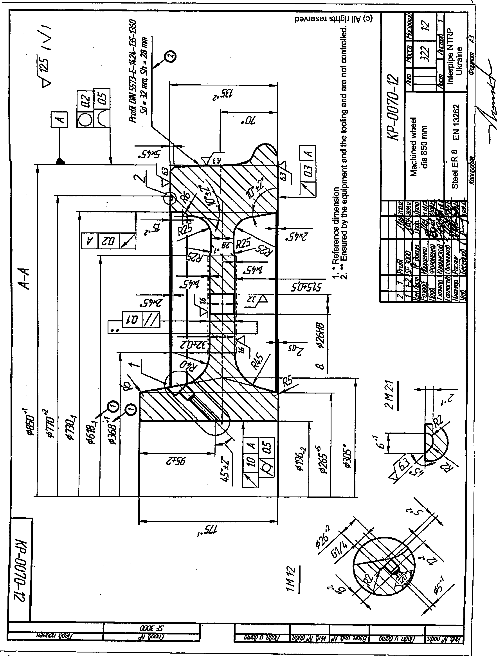

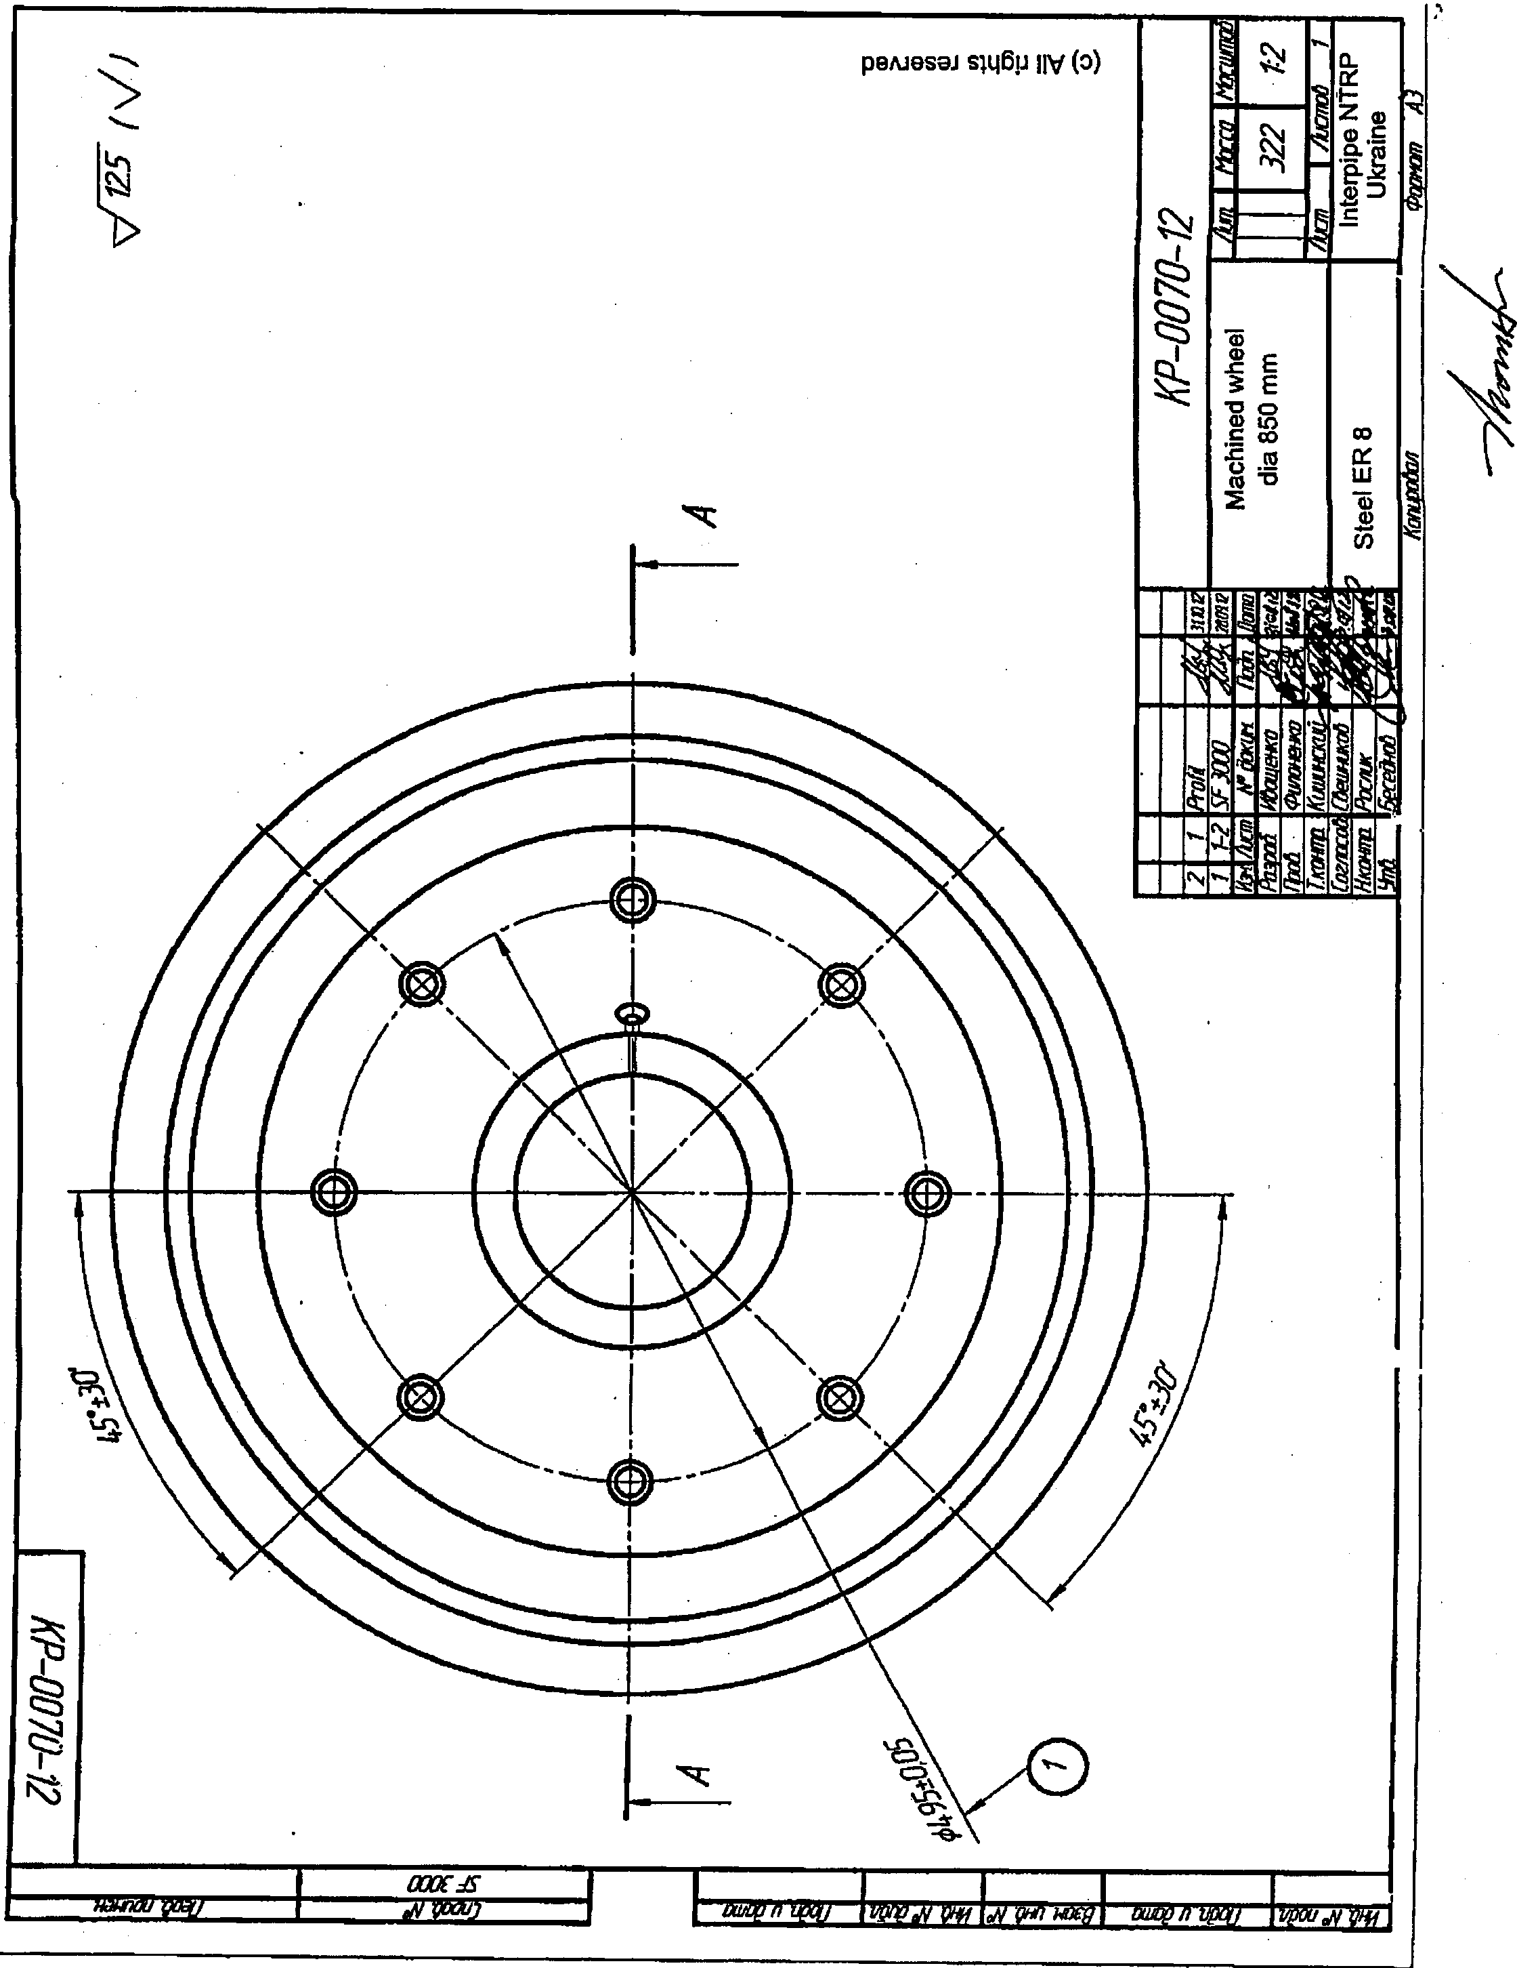

1.7. Эскиз порезки непрерывнолитой заготовки производства ОАО «МЗ «ИНТЕРПАЙПСТАЛЬ» Ø450 мм, полезной длиной 9030 ±25 мм на пильном комплексе:
50 _ 3 ЕШ_{НЛЗ} х 2953 мм - 75±25

4 реза шириной – 11 мм.

1.7.1 Единичные штанги надрезаются на станках мод.18А65 слиткоразрезного отделения по технологической инструкции заготовительного отделения ТИ НТЗ-КП-01-2012 (или вышедшей взамен) на исходные заготовки по эскизу:

7 заг х 409 мм
507 кг
6 резов шириной – 15 мм.

1.7. 2 Эскиз порезки непрерывнолитой заготовки производства ОАО «МЗ «ИНТЕРПАЙПСТАЛЬ» Ø470 мм, полезной длиной 9485 ±25 мм на пильном комплексе:
50 _ 3 ЕШ_{НЛЗ} х 3105 мм - 75±25

4 реза шириной – 11 мм.

1.7.3 Единичные штанги надрезаются на станках мод.18А65 слиткоразрезного отделения по технологической инструкции заготовительного отделения ТИ НТЗ-КП-01-2012 (или вышедшей взамен) на исходные заготовки по эскизу:

8 заг х 375 мм
507 кг
7 резов шириной – 15 мм.

1.8. Диаметр «шейки» при надрезке между заготовками – 140₋₁₀ мм. Контроль диаметра «шейки» осуществляется шаблоном, выполненным по НКП-6-2003.
В журнале контроля эскиза порезки приемщик сырья, полуфабрикатов и готовой продукции ниже своей подписи фиксирует результаты контроля шеек.

1.9.Диаметр «шейки» при надрезке между заготовками – 140₋₁₀ мм. Контроль диаметра «шейки» осуществляется шаблоном, выполненным по НКП-6-2003.
В журнале контроля эскиза порезки приемщик сырья, полуфабрикатов и готовой продукции ниже своей подписи фиксирует результаты контроля шеек.

1.10.После поломки слитков, заготовки осматриваются и ремонтируются согласно
ТИ НТ3-КП-01-2012 (или вышедшей взамен).
Заготовки, имеющие отклонение от эскиза порезки «-4 мм» и более, подвергаются 100% взвешиванию.
Заготовки с отклонением от эскиза порезки более чем ± 4 мм ,задаются в посад последними, о чем контролером в производстве черных металлов участка инспекционного контроля КПЦ (далее контролер ОТК) делается запись в сменном рапорте ОТК и паспорте плавки.
Заготовки бракуются:
- с продольными и поперечными трещинами;
- с глубиной залегания поверхностных дефектов более 4 мм;
- с массой заготовок на 10 кг и более меньше заданой.

Подвергаются ремонту:
- «шейки» с высотой более 20 мм и диаметром более 140 мм;
- поверхностные дефекты глубиной залегания до 4 мм (не более чем в трех местах по периметру);
- вмятины от клина слитколомателя.
Забракование заготовок и назначение на ремонт производит контролер ОТК.
Отбракованные заготовки маркируются красной краской (крестом) и транспортируются электромостовым краном в изолятор брака.
Ответственный за изоляцию брака – мастер заготовительного отделения или лицо его замещающее.

1.11. Контролер ОТК, после приемки заготовок плавки, обязан заполнить сменный рапорт ОТК (ТИ НТ3-КП-01-2012 приложение К) и паспорт плавки, в которые заносит данные о количестве годных, забракованных и отремонтированных заготовок, количестве заготовок пригодных для посада в печь.
Ответственный за качество заданных в посад заготовок – контролер ОТК.

1.12. После окончания подготовки заготовок плавки к посаду в печи проката, нагревальщик металла кольцевых печей проката строго поплавочно, по количеству годных заготовок, согласно записи в паспорте плавки контролером ОТК, принимает по счету заготовки у бригадира или мастера заготовительного отделения.
Порядок посада исходных заготовок, полученных из НЛЗ, не регламентируется.
Мастер заготовительного отделения направляет плавку в посад и несет ответственность за поплавочный порядок посада. В случае изменения порядка посада заготовок в печь, об этом должна быть сделана соответствующая запись в паспорте плавки и сменном рапорте ОТК начальником смены или технологом цеха.
Результаты передачи количества заготовок данной плавки мастером заготовительного отделения нагревальщику металла проката должны быть отражены в журнале приемки – сдачи заготовок.

2. Прессопрокатный участок.

2.1.Посад и нагрев заготовок в соответствии с технологической инструкцией проката
ТИ НТЗ - КП-02-2011 (или вышедшей взамен). Температура заготовки на выдаче из печи 1240 ⁺²⁰°С.
2.2.Технология горячего деформирования.
2.2.1. Технология горячего деформирования заготовок осуществляется в соответствии с
ТИ НТЗ-КП-02-2011 с особенностями, изложенными в данной маршрутной технологии
2.2.2. Горячие размеры (см. таблицу 2.1.) и инструмент деформации по агрегатам (см. таблицу 2.2.) дополнительно указывается в технологическом листке, выдаваемом на прокат калибровщиком КПЦ.
Правильность комплектации инструмента деформации перед его установкой проверяет мастер проката, выборочно старший мастер проката. Непосредственно установку, самого инструмента деформации производят машинисты прессов и вальцовщики. Запись о смене инструмента и его контроле производится мастером проката в «Книге учета инструмента деформации».

2.2.3.Температура колеса после пресса 3500т.с.(в конце прокатного цикла) должна быть не менее 900°С.

2.2.4. На торцевой поверхности обода с наружной стороны заготовки колеса, в горячем
состоянии, наносится маркировка глубиной до 2мм.

Порядок маркировки:
- номер плавки (пять знаков);
- порядковый номер колеса в плавке (три знака).

2.2.5. Для обеспечения требований по глубине маркировки, на прокате используются поковки цифр для клеймения высотой 12⁺¹мм. Маркировка должна быть четкой и легко читаемой.

Таблица №2.1.
Основные параметры черн. колеса ∅ 875 мм для Тайваня по рис. 1
(под механически обработанное колесо ∅ 850 мм, черт.№ КР-0070-121)

№  п/п | Наименование параметра | Горячие размеры | Холодные размеры
1.  2.  2.1.  2.2.  3.  3.1.  4.  4.1.  4.3.  5.  6.  6.1  6.2. | Наружный диаметр  Внутренний диаметр:  с наружной стороны  с внутренней стороны  Ширина обода  Разноширинность обода  Толщина диска  у ступицы  у обода  Вылет ступицы снизу  Гребень  Толщина гребня  Высота гребня | Min Ø883 мм  Ø722₋₂ мм  Ø729₋₂ мм  151±1 мм  46±2 мм  46±2 мм  26±3 мм  49±4 мм  33±3 мм | Ø875⁺¹⁵₋₅ мм  Ø712₋₁₀ мм (на глубине 10мм)  Ø719₋₁₀ мм (на глубине 10мм)  149⁺²₋₃ мм  45⁺²₋₄ мм  45⁺²₋₄ мм  26⁺⁴₋₆ мм  49±4 мм  33±3 мм

Таблица № 2.2.

Инструмент деформации по агрегатам.

№  п/п | Агрегат | Наименование инструмента | Параметры,  Чертежи
1.  2.  3.  4. | Пресс 5000т.с.  Пресс  10000 т.с.  Колесопрокатный стан  Пресс 3500т.с. | Технологическое кольцо  Формовочное кольцо  Формовочные штампы специальные:  верхний  нижний  Оправки:  верхняя  нижняя  Кольцо-выталкиватель  Коренные и нажимные валки  Наклонные валки  верхний  нижний  Верстаточное кольцо  Выгибные штампы:  Верхний  Нижний  Прошивень  Плита опорная  Дно штампа  Верстатки правые, левые | Ø 810 мм  Ø806 мм, подготовить Ø800 мм и Ø812 мм  Черт. № 2416-01  Черт. « 2417-01  Ø181 мм, Н=180 мм  Ø177 мм, h =160 мм  Ø660мм/Ø680мм/Ø795мм/Ø880мм  Как для Китая  Специальные для колес Ø850 мм Тайвань  Спец.Ø850 мм,а=14,5 мм, с=118 мм, Ø700мм  Специальные  Черт. № 2418-01  Черт. № 2419-01  Ø170 мм  Как для колес Ø957 мм  Ø263/Ø180 Н=134 мм  Экспортные

3. Участок предварительной мехобработки – технология согласно ТИ НТЗ-КП-12-2012 (или вышедшей взамен) с особенностями изложенными ниже.

3.1. Геометрия черновых колес (после проката) должна соответствовать рисунку 1.
Мастер перед подачей колес на станки КС 274, на каждой стопе мелом наносит номер плавки.

3.2. Токарь станка КС274 переносит мелом на диск с н/с колеса № плавки, и № колеса в плавке.
3.2.1. Токарь станка КС274 планирует обод с наружной стороны на ширину обода 146+1, после
чего кантует колесо на 180°
3.2.2 Колеса стопами в положении гребнем вверх передаются на станки мод. 1В-502 или КС 1204 Перед обточкой колеса, для правильного распределения припусков токарь станка, производит замеры следующих параметров и отмечает их в сменном рапорте
• наружный диаметр;
• ширина обода.
3.2.3 Колесо устанавливается на станок гребнем вверх. Обточка колеса производится в следующей последовательности:
• обточка торца ступицы, при необходимости;
• проточка гребня и обода с в/с;
• обточка к/к.
Допускается проточка обода н/с с одной установки на станке КС1204
3.2.4. Наружный диаметр обтачивается на Ø862 ⁺⁴ мм. Ширина обода после мехобработки должна быть 143±1 мм. Расстояние от торца обода с в/с до диска у обода, должно быть 49±2мм.
3.2.5. Параметры гребня контролируются гребнемером:
• высота гребня – 30 ±2 мм;
• толщина гребня – 40 ±2мм.
По кругу катания, гребню, а также на других обрабатываемых поверхностях допускается наличие «черноты» (в пределах допустимых размеров).

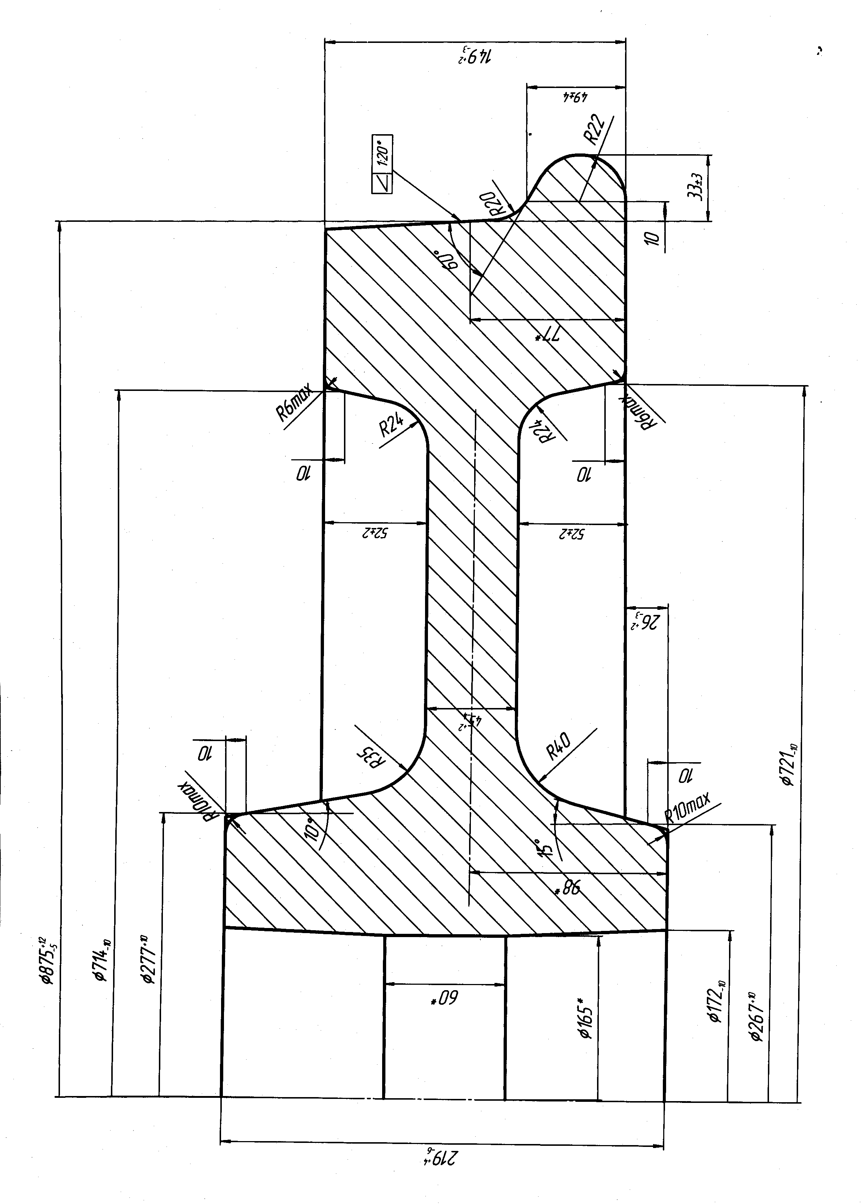

Рисунок 1. Колесо черновое ∅ 875 мм под чистовое Ø 850 мм черт. № КР-0070-12 для Тайваня.
Масса чернового колеса, рассчитанная на ²/₃ поля допуска = 477 кг.

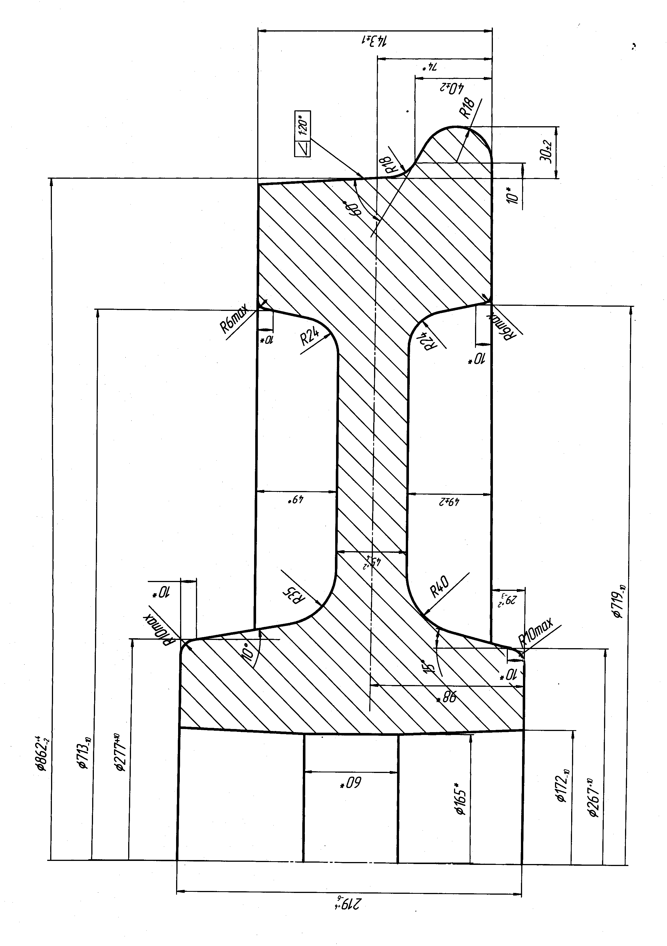

Рисунок 2. Колесо предварительно обработанное на участке I-й мехобработки ∅ 862 мм под чистовое Ø 850 мм черт. № КР-0070-12 для Тайваня
Масса колеса, после I-й мехобработки, рассчитанная на ²/₃ поля допуска = 443 кг.

3.2.6. После обточки, колеса строго поплавочно подаются на специально оборудованное место, где осуществляется контроль геометрических параметров технологическим персоналом КПЦ. Т.к. колеса после термоупрочнения подвергаются механической обработке по всем элементам, допускается наличие поверхностных дефектов (запрессованной окалины, выбоины, неровности, плены и т.д.). Глубина поверхностных дефектов не должна превышать величину допуска на данный размер, указанный на рисунке 2. Контроль глубины залегания дефектов производится выборочно зачисткой наждаком (при этом не допускаются прижоги или цвета побежалости.

3.2.7..Контроль геометрических параметров производить в соответствии с рисунком 2, с оформлением стеллажной ведомости, в которой указываются фактические размеры, Ф.И.О. и подписи ответственного лица, производившего замеры.

• наружный диаметр колеса – 862 ⁺⁴₋₂ мм;

• внутренний диаметр колеса (на глбине 10мм) с н/с –713₋₁₀ мм;

• внутренний диаметр колеса (на глбине 10мм) с в/с – 719₋₁₀ мм;

• ширину обода колеса – 143±1 мм;

• расстояние от торца обода с в/с до диска у обода – 49±2 мм;

• высота гребня – 30±2 мм;

• ширина гребня – 40±2 мм.

4.Термическая обработка.

4.1.Термическая обработка осуществляется по ТИ НТЗ-КП-11-2008 (или вышедшей взамен) и технологической карте ТК ТО № 106 (или вышедшей взамен).

5.Участок 2-й мехобработки - технология согласно ТИ НТЗ-КП-13-2010 ( или вышедшая взамен) с особенностями изложенными ниже.

5.1. После термической обработки колеса остывают до температуры цеха. Отбор проб и контроль свойств осуществляется согласно ТС№97-95-2012, EN 13262 и ТИ НТЗ-КП-04-2009 (или вышедшей взамен).

5.2. После получения положительных результатов механических свойств, колеса поплавочно подаются на станки 1Д 502 для торцовки ступицы на вылет 7 ⁺³ мм. Проточки ступицы
Ø 278⁺⁵ мм (на глубине 10мм.) и расточки отверстия на диаметр 188₋₄ мм. Допускается после расточки отверстия наличие чернот. Окончательная расточка отверстия на станках с ЧПУ.

5.3. После проточки, все колеса, строго поплавочно подаются на твердомер ЕМСО или АЛК, для контроля твердости колес по ободу с н/с в соответствии с ТС№97-95-2012, EN 13262 на расстоянии 20±1 мм от кромки обода н/с и круга катания чернового колеса 31±1 мм (замер расстояния осуществляется штангенциркулем). Глубина фрезеровки для замера твердости 1,5…2,0 мм (замер глубины осуществляется глубиномером). Величина твердости должна составлять не менее 250 НВ. Равномерность твердости обода с н/с среди колес в партии, должна составлять не более 30 НВ.
После контроля твердости все колеса строго поплавочно передают на станки ЧПУ для окончательной механической обработки.

6. Окончательная механическая обработка

6.1. На станках с ЧПУ производится обточка колес по всем элементам по ТИ НТЗ-КП-20-2012, или ТИ НТЗ-КП-14-2011 (или вышедшим взамен), чертежу № КР-0070-12.

6.2. Геометрические параметры колес, после проточки на глубине 10 мм:

- внутренний диаметр колеса с в/с – 726,48 ₋₁ мм;

- диаметр ступицы с н/с – 268.58 ⁺⁵ мм;

- диаметр ступицы с в/с – 270,42 ⁺⁵ мм;

Профиль круга катания и гребня контролировать шаблоном, допустимый зазор до 0,5 мм.

Для идентификации колес после их проточки, токарь станка с ЧПУ на круг катания и образующую ступицы колеса с наружной стороны маркером наносит
№ плавки и № колеса, в соответствии с маркировкой на ободе колеса до обработки.

7. Приёмка колес на автоматической линии контроля
Колеса, прошедшие механическую обработку на станках с ЧПУ, строго поплавочно складируют в кассеты и передают на автоматическую линию контроля КПЦ для контроля геометрических параметров на установке «AMEST» в соответствии с черт. № КР-0070-12, контроля твердости обода на твердомере «ERNST» (не менее 245 НВ, равномерность твердости обода с н/с среди колес в одной партии, не должны превышать 30 НВ. контроль проводится шариком Ø10 мм), проведения УЗК обода в двух направлениях, с настройкой дефектоскопа на искусственный дефект Ø2 мм, согласно ТС№97-95-2012 и п.3.4.2 EN 13262, магнитопорошковой дефектоскопии колеса на автоматизированной установке «УМПК – 1».

Примечание: замер твердости на торцевой поверхности обода с наружной стороны колеса, производится на расстоянии 17±1 мм от номинального диаметра по кругу катания и не должны превышать 30 НВ в одной партии.

Ответственный за достоверность контроля дефектоскопист УЗ и МК

Контроль производится в соответствии с требованиями ТС№97-144-2012, EN 13262 актуальная версия, ТИ НТЗ-КП-21-2008, ТИ НТЗ-КП-22-2009, ТИ НТЗ-НК-16-2008, ТИ НТЗ-НК-32-2007, ТИ НТЗ-НК-33-2008, ТИ НТЗ-НК-34-2009, МИ НТЗ-НК-160-2008, МИ НТЗ-НК-161-2008, МИ НТЗ-НК-162-2008.

8. Маркировка колес
После прохождения линии контроля и сортировки колес, годные колеса передают на
специально оборудованное место для нанесения маркировки и окончательной приемки колес в соответствии с чертежом № КР-0070-12 и ТС №97-95-2012.

8.1. Маркировка колес – в соответствии с ТС № 97-95-2012.

Маркировка наносится на торцевую поверхность ступицы с внутренней стороны колеса в холодном состоянии на расстоянии 10 ⁺² мм. от наружного диаметра ступицы до начала знаков маркировки цифрами высотой 8+2мм, глубиной не менее 0,2мм. Не допускается применение штампов с острыми краями. Маркировка должна читаться от центра колеса. Расстояние между знаками не менее 3мм, между группами не менее 20мм.

Порядок маркировки:

• Условное наименование завода – изготовителя – KLW

• Номер плавки – 5 знаков

• Марка стали: - ER8

• Дата изготовления – месяц и две последние цифры года изготовления;

• Место для клейма инспектора или ОТК завода-изготовителя (указывается в заказе)

• Порядковый номер колеса в плавке: 3 знака.

8.2. Колеса задаются в приемку строго поплавочно. Окончательная приемка осуществляется на основании протоколов, поступивших с автоматической линии контроля (геометрические параметры, УЗК, НВ, МПД ).

9. Консервация, упаковка и отгрузка на предприятие-подрядчик.

9.1. Колеса транспортируются на предприятие – подрядчик строго поплавочно крытым автотранспортом, в металлических кассетах с временным покрытием E-Tek 510 ( всех поверхностей колеса, кроме отверстия в ступице ), для выполнения масленочного отверстия в ступице колеса и отверстий по диску, а также проведения балансировки.

9.2. На предприятии – подрядчике колеса расконсервируются от временно нанесенного покрытия, подвергаются сверловке масленочного отверстия, сверловке отверстий по диску колеса и подвергаются балансировке на остаточный дисбаланс. Значение дисбаланса должно быть не более 75 гм (без пробок). Обозначение дисбаланса Е2 указывается на торце ступицы с внутренней стороны по его фактическому положению. Размеры символа Е2 аналогичны основной маркировке – цифры высотой8 ⁺² мм и глубиной не менее 0,2 мм.

9.3. На колеса, прошедшие окончательную механическую обработку и балансировку наносится антикоррозионное покрытие E-Tek 510 ( всех поверхностей колеса, кроме отверстия в ступице и диске колеса ). Колеса строго поплавочно упаковываются в металлические кассеты и возвращаются на ПАО «ИНТЕРПАЙП НТЗ» в сопровождении документации по контролю, выполненных опрераций:

- Сверловка масленочного отверстия;
- Сверловка отверстий по диску колеса;
- Проведение дисбаланса колес и нанесение его значений по фактическому положению.

10. Упаковка и отгрузка.

10.1 Колеса поставляются в металлических кассетах по 5 штук ( упаковка по черт. 335474) с антикоррозионным покрытием E-Tek 510. В качестве дополнительной защиты колес от коррозии при транспортировке морским транспортом применяются специальные контейнеры, изготовленный из армированной сверхпрочной бумаги с тканевым полимерным материалом ( чер. № 07-06-13С).

Начальник управления

колесобандажных технологий А.В. Рослик

Согласовано:

Начальник ОТК З.А. Капацына

Начальник КПЦ В.А. Новохатний

Начальник ОСНК А.П. Тимощенко

Разработчик: Иващенко И.М.
35 – 94 - 19

